2015秋人教版九年级物理《第十七章 欧姆定律》检测题及答案
(时间：90分钟 满分：100分)
一、单项选择题(每题3分，共36分)
1．从欧姆定律可以导出公式R＝U/I，下列说法正确的是( D )
A．当电压U增大为原来的2倍时，电阻R也增大为原来的2倍
B．当电流I增大为原来的2倍时，电阻R减小为原来的三分之一
C．通过导体的电流若为零，电阻也为零
D．即使导体两端的电压为零，电阻也不为零
2．两个阻值分别为R₁＝6 Ω和R₂＝3 Ω的电阻，串联接在9 V的电源上，通过R₁的电流为( C )
A．1.5 A B．3 A C．1 A D．0.5 A
3．在一段导体两端加20 V电压时，通过的电流为1 A；现在把该导体两端的电压变为5 V，则此时通过该导体的电流和它的电阻分别为( A )
A．0.25 A、20 Ω B．1 A、20 Ω C．0.4 A、10 Ω D．1 A、10 Ω
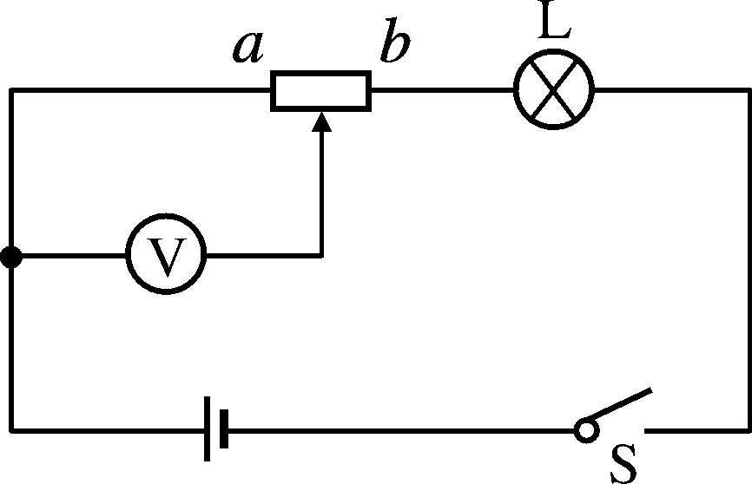
4．(2014，绵阳)在如图所示的电路中，电源两端电压恒定不变，闭合开关S，在滑动变阻器的滑片由b向a移动的过程中，电压表的示数、小灯泡L的亮度分别会怎样变化( A )
A．变小、不变 B．变小、变暗
C．变大、变亮 D．变大、不变
5．如图所示电路，电源电压不变，滑动变阻器上标有“2 A 20 Ω”字样。在如图所示的四个图象中，能正确表示当开关S闭合后，通过小灯泡L的电流I与滑动变阻器连入电路的电阻R的关系的是( D )
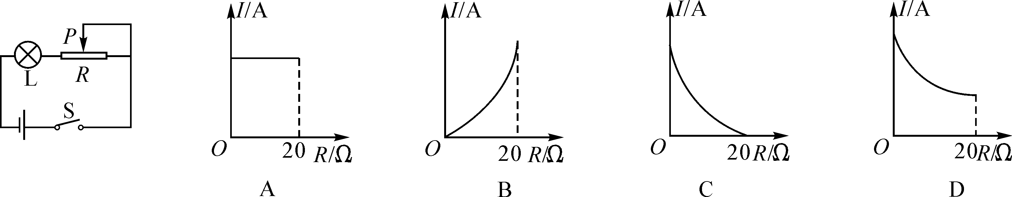
6．某同学想用一只“1.5 V 5 Ω”的小灯泡制作一个简易手电筒，采用电压为6 V的蓄电池作电源。为了保证小灯泡在使用时不至于因为电压太大而烧毁，该同学又从实验室里找到了一捆标有“1 Ω/cm”的电阻线。该同学应如何利用这捆电阻线才能保证小灯泡正常发光( D )
A．应并联一段20 cm长的电阻线 B．应串联一段20 cm长的电阻线
C．应并联一段15 cm长的电阻线 D．应串联一段15 cm长的电阻线
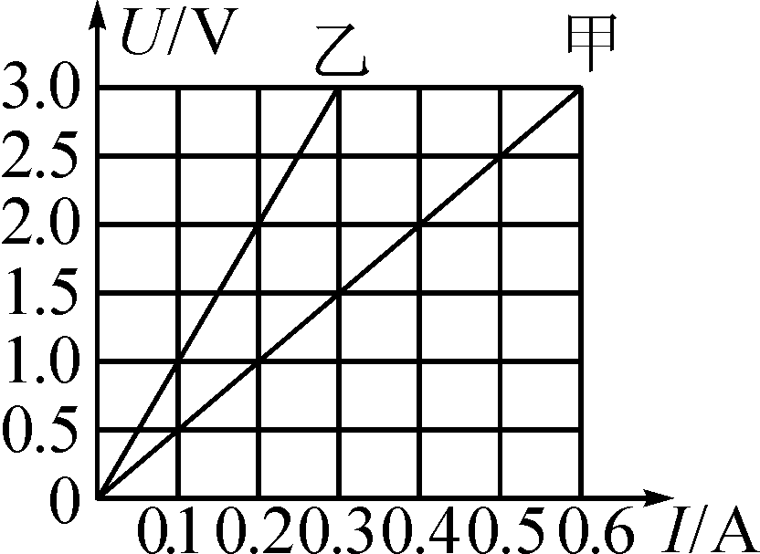
7．通过定值电阻甲、乙的电流与其两端电压关系图象如图所示，现将甲和乙并联后接在电压为3 V的电源两端，下列分析正确的是( C )
A．R_{甲}∶R_{乙}＝2∶1 B．U_{甲}∶U_{乙}＝2∶1
C．I_{甲}∶I_{乙}＝2∶1 D．I_{乙}∶I_{甲}＝2∶1
8．如图所示电路，电阻R₂＝20 Ω，闭合开关S，电流表的示数为0.2 A，电流表的示数为0.6 A，下列说法正确的是( A )
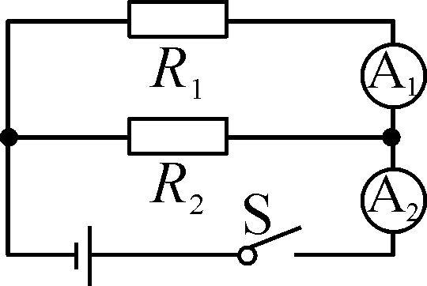

A．电阻R₁的阻值为40 Ω B．电源电压为1 V
C．通过电阻R₂的电流为0.6 A D．电路的总电流为0.8 A
9．为了比较电阻R₁和R₂的大小，四位同学分别设计了如图所示的电路，其中不可行的是( D )
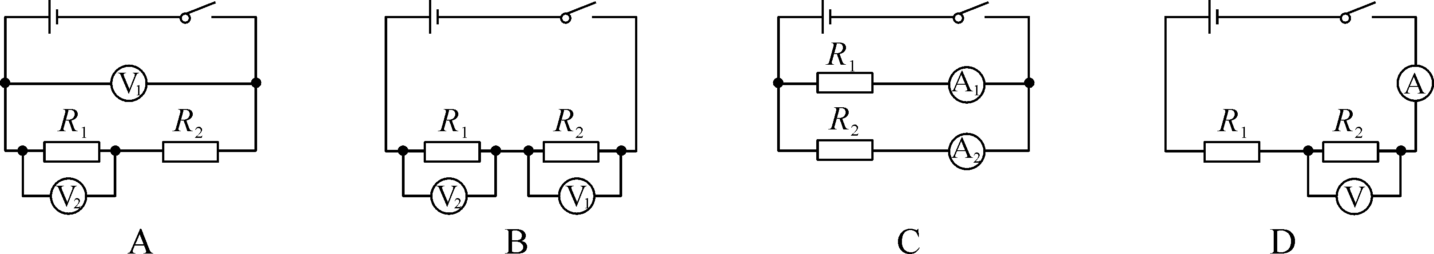
10．如图所示的电路，电源电压不变，当开关S₁、S₂闭合，电流表的示数为0.5 A，电压表的示数为12 V；断开电路后，将电压表、电流表的位置互换，S₁断开、S₂闭合，电流表的示数为0.3 A，则( C )
A．R₁＝16 Ω B．R₁＝40 Ω C．R₂＝16 Ω D．R₂＝24 Ω
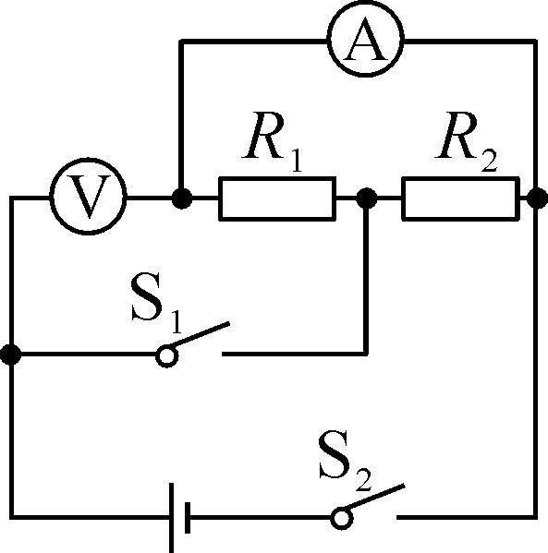,(第10题图)) 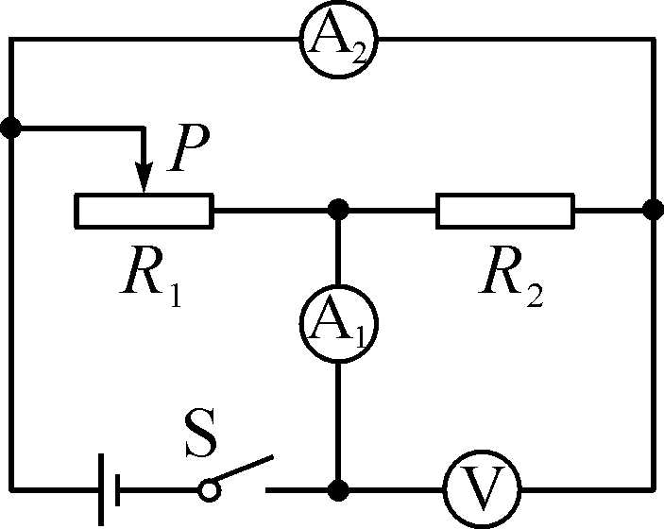,(第11题图)) 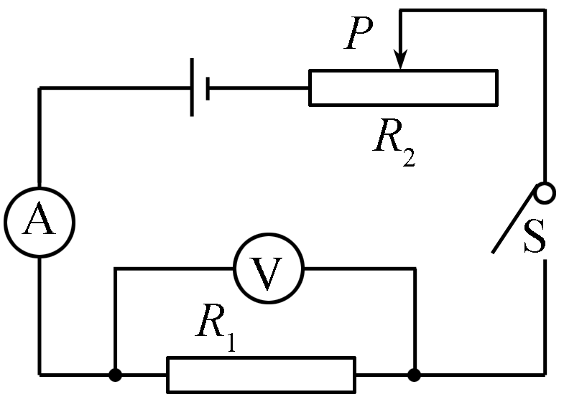,(第12题图))
11．(2014，烟台)在如图所示的电路中，电源两端的电压保持不变，闭合开关S后，滑动变阻器的滑片P由图示位置向左端滑动的过程中，下列判断正确的是( C )
A．电流表示数变大 B．电流表示数变小
C．电压表和电流表的示数之比保持不变 D．电压表示数变大
12．(2014，资阳)如图所示的电路，已知电流表的量程为0～0.6 A，电压表的量程为0～3 V，定值电阻R₁的阻值为10 Ω，滑动变阻器R₂的最大阻值为50 Ω，电源电压为6 V，开关S闭合后，在滑动变阻器滑片滑动的过程中，保证电流表、电压表不被烧坏的条件是( A )
A．电压表最小示数是1 V
B．滑动变阻器滑片允许滑到最左端
C．电路中允许通过的最大电流是0.6 A
D．滑动变阻器滑片移动的过程中，电流表先达到最大量程
二、填空题(每空1分，共22分)
13．一段导体，当两端的电压为2 V时，通过的电流为0.2 A，当电压提高到6 V时，通过的电流将变为__0.6__A，电阻__不变__(选填“变”或“不变”)；如果它两端的电压再增加2 V，则通过电阻的电流为__0.8__A，此时电阻__不变__(选填“变”或“不变”)，故可得结论为__电阻是导体本身的性质，不随其两端电压和通过它的电流变化而变化(或电阻与电压、电流无关)__。
14．将一个5 Ω的电阻和一个20 Ω的电阻串联，等效电阻是__25__Ω；若将它们并联，等效电阻是__4__Ω。
15．家庭电路中，照明灯泡与控制它的开关之间是__串__联的，开亮的灯越多，总电阻__越小__，总电流__越大__。(后两空选填“越大”或“越小”)
16．灯泡L₁、L₂并联后接在电源两端，电源电压为6 V。L₁的电阻为12 Ω，通过L₂的电流为0.3 A，则L₂的阻值为__20__Ω，通过干路的电流为__0.8__A。
17．两个电阻，分别标有“3 V 0.5 A”和“6 V 0.3 A”字样。将它们串联后接入电路使用，那么电路中的电流不能超过__0.3__A；将它们并联后接入电路使用，那么电路两端的电压不能超过__3__V。
18．(2014，汕尾)如图所示是分别测量定值电阻R和小灯泡L两端电压和通过的电流后绘制的UI关系图线。由图可知：定值电阻R的阻值为__5__Ω；小灯泡L的阻值会随其两端电压的升高而逐渐变__大__，当其两端电压为2 V时，阻值为__4__Ω。
19．如图所示的电路中，R₂的阻值为3 Ω，闭合开关之后，电压表的示数为6 V，电流表的示数为1 A，则R₁＝__6__Ω，电源的电压为__9__V；如果断开开关，电压表的读数是__9__V。
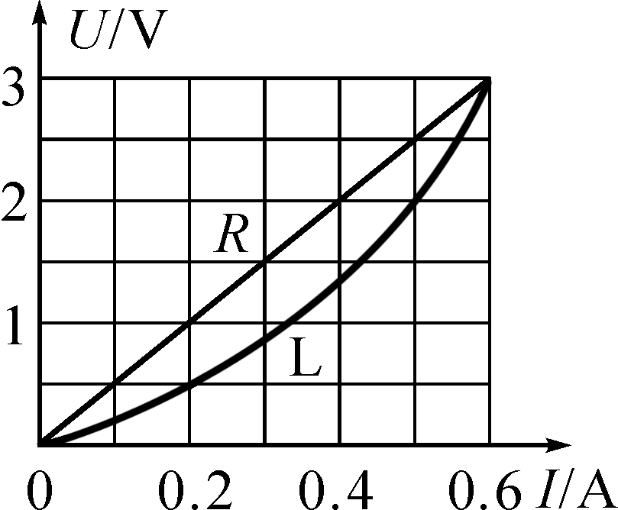,(第18题图)) 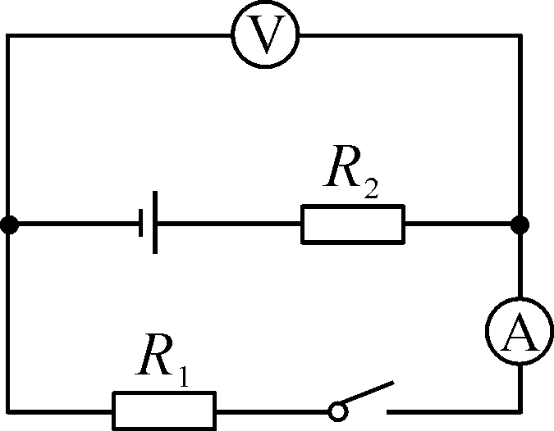,(第19题图)) 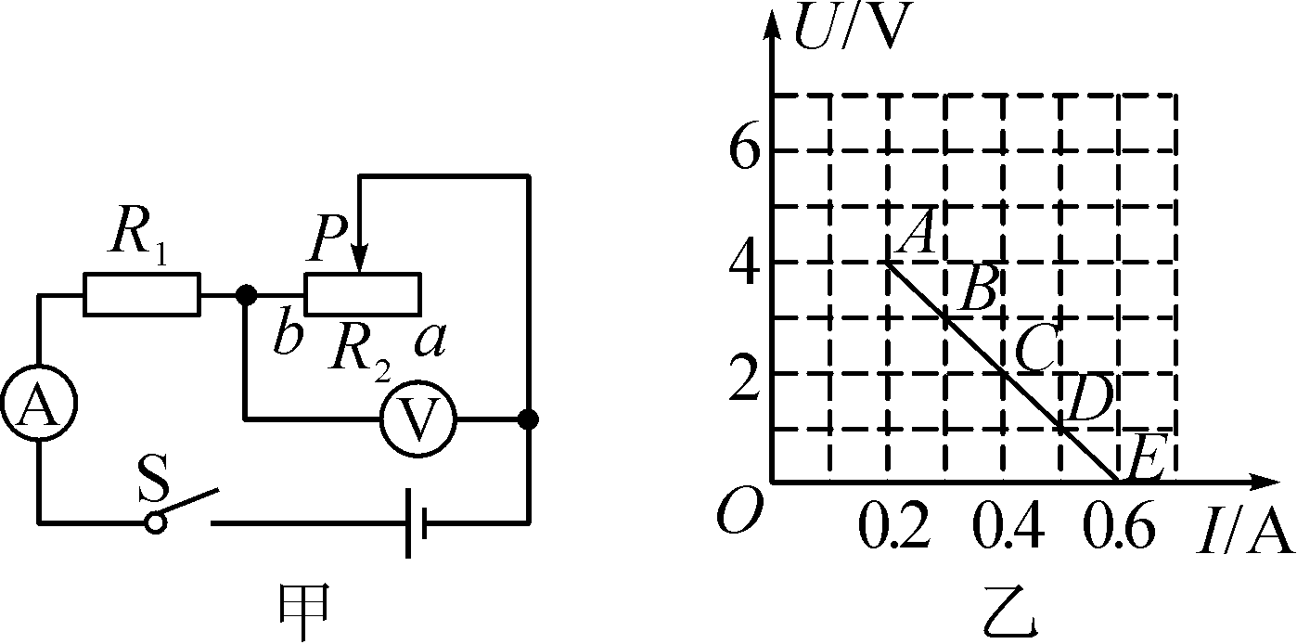,(第20题图))
20．如图甲所示的电路中，电源电压不变，R₁为定值电阻。闭合开关S，将滑动变阻器R₂的滑片P从a向b移动的过程中，电压表和电流表的示数变化情况如图乙所示，则R₁的电阻值为__10__Ω。当滑动变阻器的滑片P在中点时，两电表的示数对应于图乙中的__B__(选填“A”“B”“C”“D”或“E”)点。
三、实验探究题(第21题14分，第22题8分，共22分)
21．(2014，河北)探究“电流与电阻的关系”。器材有：滑动变阻器、开关、电源(电压恒为6 V)各一个，电流表、电压表各一块，三个定值电阻(10 Ω，15 Ω，20 Ω)，导线若干。
(1)图甲是小明连接的实物电路，图中有一根导线连接错误，请你在连接错误的导线上打“×”并补画出正确的连线。
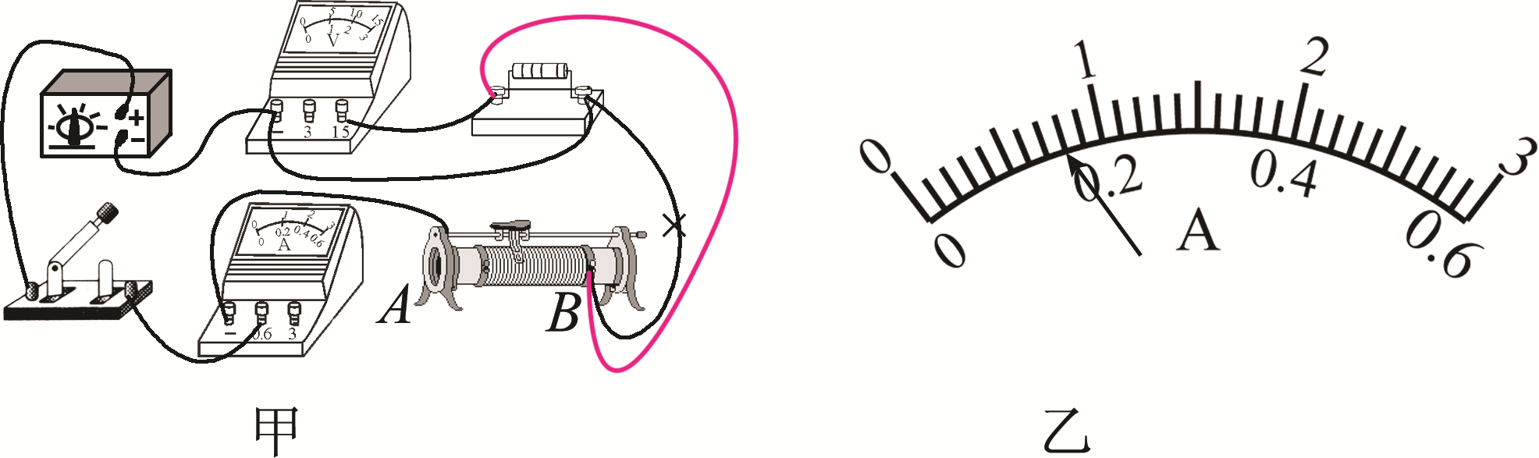
(2)电路连接正确后，闭合开关前，滑片应置于__A__(选填“A”或“B”)端。
(3)闭合开关后，移动滑片，使与电阻(20 Ω)并联的电压表示数为4 V，读出电流表示数，再分别改接15 Ω、10 Ω的电阻，重复上述实验，收集的实验数据如表1所示。老师告诉小明有一组数据误差较大，便找来一个5 Ω的电阻让他再测一组数据。当他把5 Ω的电阻接入电路时，若要使电压表示数仍为4 V，则实验不能继续进行，其原因是电路中的电流超过了电流表所选的量程。改变连接后，当电压表示数仍为4 V时，电流表示数为___0.8___A(如图乙所示)。
综合分析数据可得：电压一定时，__通过导体的电流与电阻成反比__。
表1 表2

电压U/V | 4
电阻R/Ω | 20 | 15 | 10
电流I/A | 0.20 | 0.28 | 0.40

电阻R/Ω | 10
电压U/V | 2 | 3 | 4 | 5 | 6
电流I/A | 0.2 | 0.3 | 0.4 | 0.5 | 0.6

【拓展】小明又利用上述实验器材探究“电流与电压的关系”，将滑片从一端移到另一端的过程中，将收集的实验数据填入了表2中。
(1)分析表2中数据可得：电阻一定时，__通过导体的电流与电压成正比__。
(2)分析可知，小明使用的变阻器的最大阻值为__20__Ω。
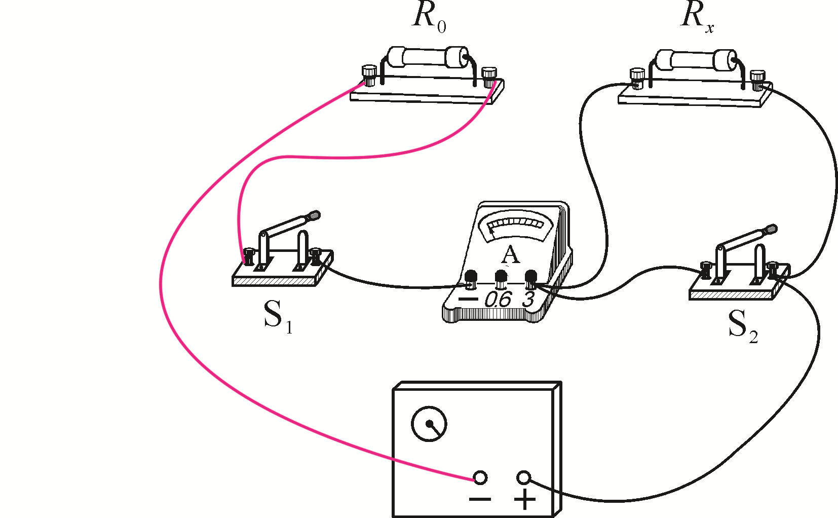

22．小明想利用一块电流表和阻值已知的电阻R₀测量未知电阻R_{x}的阻值。小明选择了满足这个实验要求的实验器材，并连接了部分实验电路，如图所示。
(1)为了测出电阻R_{x}的阻值，请你只添加两根导线完成右图所示的实验电路的连接。
(2)只闭合开关S₁，电流表的示数用I₁表示；开关S₁、S₂都闭合时，电流表的示数用I₂表示。请你用I₁、I₂和R₀表示R_{x}。R_{x}＝R₀。
四、综合运用题(第23题8分，第24题12分，共20分)
23．电压表既是测量仪表，同时也是一个接入电路中的特殊电阻。电压表的电阻一般很大，为测量某电压表的电阻，某同学连接了如图所示的电路，电源电压保持不变，R₁＝3.0 kΩ。当闭合开关S₁、S₂时，电压表示数为4.5 V；只闭合开关S₁时，电压表的示数为3.0 V，求电压表的电阻是多少？
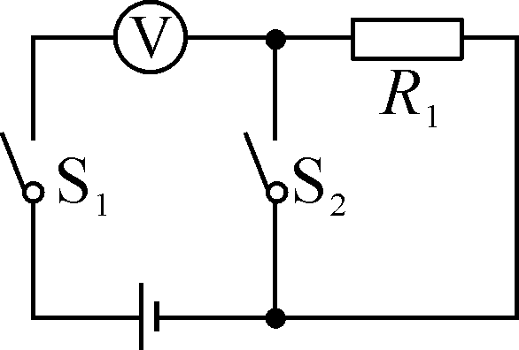
解：当S₁、S₂都闭合时，电压表示数为电源电压U＝4.5 V；当只闭合S₁时，电压表与R₁串联，UR₁＝U－U_{V}＝4.5 V－3.0 V＝1.5 V，电路串联＝＝＝2，R_{V}＝2R₁＝2×3 kΩ＝6 kΩ

24．(2014，湖北)如图甲所示的电路中，R₂为滑动变阻器，R₁、R₃为定值电阻，电源两端电压保持恒定不变。改变滑片P的位置，两电压表的示数与电流表的示数对应关系的图象分别表示在图乙所示的坐标系中。则：
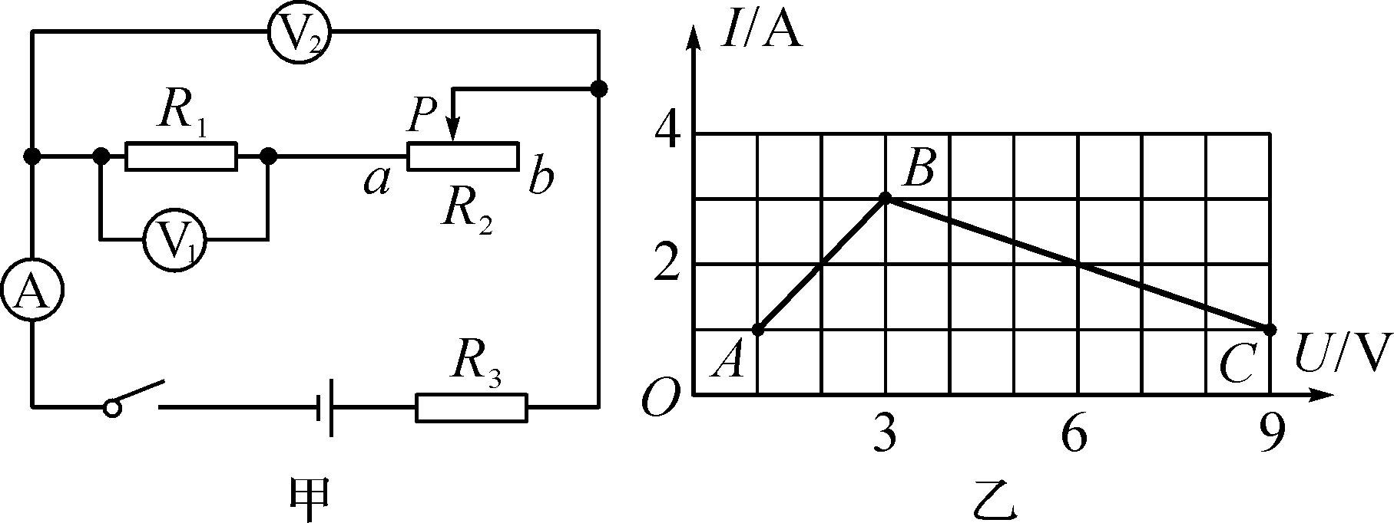
(1)当滑片移至a端时，对应的是图乙中的________点；
(2)当滑片移至b端时，电路中的电流为________A；
(3)R₁的阻值为多少？
(4)电源的电压为多少？
解：(1)由电路图可知，当滑片移至a端时，滑动变阻器接入电路中的电阻为0，电路中的总电阻最小，由I＝可知，电路中的电流最大，由图象可知，对应的是图乙中的B点；(2)当滑片移至b端时，滑动变阻器接入电路中的电阻最大，电路中的电流最小，由图象可知，此时电路中的电流为1A；(3)电压表V₁测定值电阻R₁两端的电压，通过R₁的电流与电压成正比，故图象中AB是R₁的IU图象，当U₁＝1 V时，电路中的电流I₁＝1 A，则R₁＝＝＝1 Ω；(4)乙图中BC段是电压表V₂的示数与电流表的示数对应关系图象，由图象可知，滑片位于a端时，V₂的示数U′V₂＝3 V，电路中的电流I′＝3 A，滑片位于b端时，V₂的示数UV₂＝9 V，电路中的电流I＝1 A，因串联电路中的总电压等于各分电压之和，且电源的电压不变，所以，U＝U′V₂＋I′R₃＝UV₂＋IR₃，即3 V＋3 A×R₃＝9 V＋1 A×R₃，解得：R₃＝3 Ω，电源的电压U＝U′V₂＋I′R₃＝3 V＋3 A×3 Ω＝12 V

